אוניברסיטת אריאל
החטיבה האקדמית - כלכלה
דוגמה 1
מבחן בקורס : השלמה לתואר שני במתמטיקה לתלמדי כלכלה
מועד א' סמסטר קיץ, שנה"ל תש"ע 8/10/2010
מספר הקורס 3080401
שם המרצה : אלכסנדר קפלונובסקי

הוראות כלליות:
- חלק ראשון: עליך לתת תשובות לכל השאלות של החלק הראשון.
חלק שני :עליך לפתור סה''כ 4 בעיות מתוך 6 בעיות.
הסבר/י ונמק/י את תשובותיך
- נא לסמן על כריכת המחברת איזה שאלות בחרת.
- כל תשובה חייבת בנימוקים ברורים ומסודרים.
- חומר עזר: דף הנוסחאות המצורף. מחשבון כיס רגיל.
- משך הבחינה : 150 דקות.

חלק ראשון
(משקל: 50 נק')

שאלה 1 (25 נק')

בכר 2 תחוך 3 פונקציות הבאות, חקור אותן על פי הקריטריונים הבאים ושרטט את גרף הפונקציה :
תחום הגדרה, נקודות חיתוך עם הצירים, תחומי עלייה וירידה, נקודות קיצון, תחומי קמירות וקעירות, נקודות פיתול, אסימפטוטות אנכיות אופכיות ומשופעות.

$y=\frac{x}{x^{2}+1} y=\frac{x^{2}}{e^{x}} y=x⋅\sqrt{1−x^{2}}$
פיתרונות:

$$y=\frac{x}{x^{2}+1}$$

1. $x∈R$
2. אי-זוגית: $f(−x)=\frac{−x}{{\left(−x\right)}^{2}+1}=−\frac{x}{x^{2}+1}=−f(x)$
3. $x=0;y=0$

4. $\begin{aligned}y'=\frac{x^{2}+1−x\left(2x\right)}{{\left(x^{2}+1\right)}^{2}}=\frac{1−x^{2}}{{\left(x^{2}+1\right)}^{2}} \\ y'=0⇒x=±1\end{aligned}$
פינקציה יורדת $y'<0⇒x<1; x>1$
פינקציה עולה $y'>0⇒−1< x<1$

מינימום $x=−1; y=−0\text{.}5$
מקסימום $x=1; y=0\text{.}5$

5. $\begin{aligned}y\text{''}=\frac{−2x{\left(x^{2}+1\right)}^{2}−\left(1−x^{2}\right)2\left(x^{2}+1\right)2x}{{\left(x^{2}+1\right)}^{4}}=−2x\frac{x^{2}−3}{{\left(x^{2}+1\right)}^{3}} \\ y\text{''}=0⇒x=0;x=±\sqrt{3}\end{aligned}$

פונקציה קעורה $x<−\sqrt{3}; 0<x<\sqrt{3}⇒y\text{''}<0$
פיתולים $x=−2⇒y\text{''}=0$
פונקציה קמורה $−\sqrt{3}<x<0; x>\sqrt{3}⇒y\text{''}>0$
6.
תחום הגדרה $x∈R$ : אין אסימפטוטה אנכית
גבול $\underset{x→±∞}{\text{lim}}\frac{x}{x^{2}+1}=0$: אסימפטוטה אופכית $y=0$

7. שרטוט
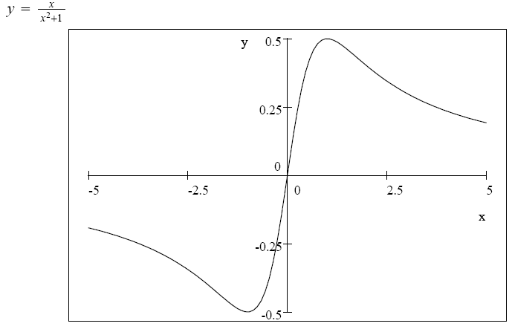

$$y=\frac{x}{e^{x}}$$

1. $x∈R$
2. כללית: $f(−x)=\frac{{\left(−x\right)}^{2}}{e^{−x}}=x^{2}e^{x}≠f(x)\text{and}≠−f(x)$
3. $x=0;y=0$

4. $\begin{aligned}y'=\frac{x\left(2−x\right)}{e^{x}} \\ y'=0⇒x=0;x=2\end{aligned}$
פינקציה יורדת $y'<0⇒x<0; x>2$
פינקציה עולה $y'>0⇒0< x<2$

מינימום $x=0; y=0$
מקסימום $x=2; y=\frac{4}{e^{2}}≈0\text{.}\text{54}$

5. $\begin{aligned}y\text{''}=\frac{x^{2}−4x+2}{e^{x}} \\ y\text{''}=0⇒x=0;x=2±\sqrt{2} \left(x_{1}≈0\text{.}\text{59};x_{2}≈2\text{.}\text{41}\right)\end{aligned}$

פונקציה קעורה $2−\sqrt{2}<x<2+\sqrt{2}; ⇒y\text{''}<0$
פיתולים $x=2±\sqrt{2}⇒y\text{''}=0$
פונקציה קמורה $x<2−\sqrt{2}; x>2+\sqrt{2}⇒y\text{''}>0$
6.
תחום הגדרה $x∈R$ : אין אסימפטוטה אנכית
גבול $\underset{x→−∞}{\text{lim}}\frac{x^{2}}{e^{x}}=∞; \underset{x→+∞}{\text{lim}}\frac{x^{2}}{e^{x}}=0$: אסימפטוטה אופכית $y=0 (x>0)$

גבול $m=\underset{x→−∞}{\text{lim}}\frac{x^{2}}{{\text{xe}}^{x}}=∞$: אין אסימפטוטה משופעת

7. שרטוט

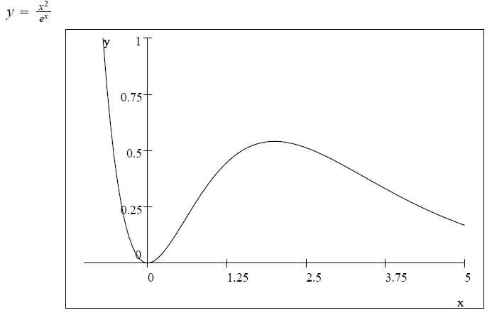

$$y=x⋅\sqrt{1−x^{2}}$$

1. $−1≤x≤1$
2. אי-זוגית: $f(−x)=\left(−x\right)⋅\sqrt{1−(−x)^{2}}=−x\sqrt{1−x^{2}}=−f(x)$
3. $(0,0);(−1;0);(1,0)$

4. $\begin{aligned}y'=\sqrt{1−x^{2}}−x\frac{x}{\sqrt{1−x^{2}}}=\frac{1−2x^{2}}{\sqrt{1−x^{2}}} \\ y'=0⇒x=±\frac{1}{\sqrt{2}} \\ x≠±1\end{aligned}$
פינקציה יורדת $y'<0⇒−1<x<−\frac{1}{\sqrt{2}}; \frac{1}{\sqrt{2}}<x<1$
פינקציה עולה $y'>0⇒−\frac{1}{\sqrt{2}}< x<\frac{1}{\sqrt{2}}$

מינימום $x=−\frac{1}{\sqrt{2}}; y=−0\text{.}5$
מקסימום $x=\frac{1}{\sqrt{2}}; y=0\text{.}5$

5. $\begin{aligned}y\text{''}=\frac{−2x}{\sqrt{1−x^{2}}\left(1−x^{2}\right)} \\ y\text{''}=0⇒x=0\end{aligned}$

פונקציה קעורה $x>0⇒y\text{''}<0$
פיתול $x=0⇒y\text{''}=0$
פונקציה קמורה $x<0⇒y\text{''}>0$
6.
תחום הגדרה $−1≤x≤1$ : אין אסימפטוטות בכלל

7. שרטוט

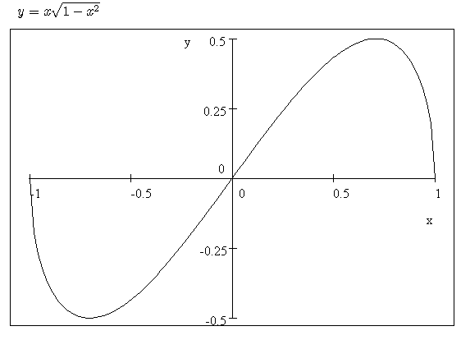
שאלה 2 (25 נק')

חשב 3 מתוך 4 האינטגרלים הבאים

$$\int{\frac{2x^{3}−5x^{2}+2x+1}{x^{2}−3x+2}}\text{dx} \int{\frac{\sqrt{\text{ln}x}}{x}}\text{dx} \int{x⋅\sqrt[3]{5x+7}\text{dx} \int_{0}^{1}{\frac{x}{e^{x}}}}\text{dx}$$

פותרונות:
$$\begin{aligned}\int{\frac{2x^{3}−5x^{2}+2x+1}{x^{2}−3x+2}}\text{dx}=\int{\left(2x+1+\frac{x+1}{x^{2}−3x+2}\right)}\text{dx}= \\ \int{\left(2x\right)}\text{dx}+\int{1⋅\text{dx}+\int{\left(\frac{−2}{x−1}\right)}\text{dx}+\int{\left(\frac{1}{x−2}\right)}\text{dx}=x^{2}+x−2\text{ln}\left|x−1\right|+\text{ln}\left|x−2\right|+C} \\ \int{\frac{\sqrt{\text{ln}x}}{x}}\text{dx}=\left|\begin{matrix}t=\text{ln}x \\ \text{dt}=\frac{\text{dx}}{x}\end{matrix}\right|=\int{\sqrt{t}}\text{dt}=\frac{2}{3}\sqrt{t^{3}}+C=\frac{2}{3}\sqrt{{\text{ln}}^{3}x}+C \\ \\ \int{x⋅\sqrt[3]{5x+7}\text{dx}}=\left|\begin{matrix}u=x & \text{du}=\text{dx} \\ \text{dv}=\sqrt[3]{5x+7}\text{dx} & v=\frac{3}{\text{20}}\sqrt[3]{{\left(5x+7\right)}^{4}}\end{matrix}\right|= \\ x⋅\frac{3}{\text{20}}\sqrt[3]{{\left(5x+7\right)}^{4}}−\int{\frac{3}{\text{20}}\sqrt[3]{{\left(5x+7\right)}^{4}}\text{dx}}=\frac{3}{\text{20}}\left(\sqrt[3]{{\left(5x+7\right)}^{4}}−\frac{3}{\text{35}}\sqrt[3]{{\left(5x+7\right)}^{7}}\right)+C\end{aligned}$$

$$\int_{0}^{1}{\frac{x}{e^{x}}\text{dx}}=\int_{0}^{1}{x}e^{−x}\text{dx}=\left|\begin{matrix}g=x & g'=1 \\ f'=e^{−x} & f=−e^{−x}\end{matrix}\right|=−{\text{xe}}^{−x}+\int_{0}^{1}{}e^{−x}\text{dx}=\frac{−x−1}{e^{x}}|\begin{matrix}1 \\ \\ 0\end{matrix}=1−\frac{2}{e}$$

חלק שני
פתור 5 מתוך 7 השאלות הבאות
(משקל: 50 נק')

שאלה 1 (10 נק')
מצא את משוואת המשיק לגרף הפונקציה: $y=\sqrt{7−2x}$ העובר דרך הנקודה $(−1,3)$
פתרון:
$$y'=−\frac{1}{\sqrt{7−2x}}; y'(−1)=−\frac{1}{3}; y−3=−\frac{1}{3}\left(x+1\right); y=−\frac{1}{3}x+2\frac{2}{3}$$

שאלה 2 (10 נק')

חשב את השטח הכלוא בין הגרפים של הפונקציות $y=x$ ו- $y=\sqrt[3]{x}$
פתרון:
$$S=\int_{−1}^{0}{\left(x−\sqrt[3]{x}\right)\text{dx}+\int_{0}^{1}{\left(\sqrt[3]{x}−x\right)\text{dx}}=}2\int_{0}^{1}{\left(\sqrt[3]{x}−x\right)\text{dx}}=2\left(\frac{3}{4}\sqrt[3]{x^{4}}−\frac{x^{2}}{2}|_{0}^{1}\right)=\frac{1}{2}$$

שאלה 3 (10 נק')
מצא את הפונקציה $f(x)$, אם נתון ש- $f'(x)=\frac{x+2}{x+1}$ו- $f(−2)=0$
פתרון:

$$\begin{aligned}f(x)=\int{\frac{x+2}{x+1}\text{dx}}=\int{\left(1+\frac{1}{x+1}\right)\text{dx}}=x+\text{ln}\left|x+1\right|+C; \\ f(−2)=0⇒−2+\text{ln}1+C=0;⇒C=2; \\ f(x)=x+\text{ln}\left|x+1\right|+2\end{aligned}$$
שאלה 4 (10 נק')

מצא את תחומי הקמירות והקעירות ואת הנקודות הפיתול של הפונקציה $y=x⋅e^{x}$
פתרון:
$$y'=1⋅e^{x}+x⋅e^{x}; y\text{''}=1⋅e^{x}+1⋅e^{x}+x⋅e^{x}=\left(x+2\right)⋅e^{x};$$
פונקציה קעורה $x<−2⇒y\text{''}<0$
פיתול $x=−2⇒y\text{''}=0$
פונקציה קמורה $x>−2⇒y\text{''}>0$

שאלה 5 (10 נק')
מצא את כול האסימפטוטות של הפונקציה $y=x⋅e^{1/x}$
פתרון:
תחום הגדרה $x≠0$
גבול $\underset{x→0+}{\text{lim}}x⋅e^{1/x}=∞$: אסימפטוטה אנכית $x=0$
גבול $\underset{x→∞}{\text{lim}}x⋅e^{1/x}=∞; m=\underset{x→∞}{\text{lim}}\frac{x⋅e^{1/x}}{x}=1; n=\underset{x→∞}{\text{lim}}\left(x⋅e^{1/x}−1⋅x\right)=0$: אסימפטוטה משופעת
$$y=x \left(x>0\right)$$
גבול $\underset{x→−∞}{\text{lim}}x⋅e^{1/x}=0$: אסימפטוטה אופכית $y=0 \left(x<0\right)$

שאלה 6 (10 נק')

חשב/י את הגבולות הבאים
$$\underset{x→∞}{\text{lim}}\frac{\text{ln}\left(x+2\right)}{5x^{2}+4} \underset{x→∞}{\text{lim}}\left(\sqrt{4x^{2}+3x}−\sqrt{4x^{2}−1}\right)$$
פתרון:
$$\begin{aligned}\underset{x→∞}{\text{lim}}\frac{\text{ln}\left(x+2\right)}{5x^{2}+4}=\underset{x→∞}{\text{lim}}\frac{\frac{1}{x+2}}{\text{10}x}=\underset{x→∞}{\text{lim}}\frac{1}{\text{10}x\left(x+2\right)}=0 \\ \\ \underset{x→∞}{\text{lim}}\left(\sqrt{4x^{2}+3x}−\sqrt{4x^{2}−1}\right)=\underset{}{\underset{x→∞}{\text{lim}}\frac{(4x^{2}+3x)−(4x^{2}−1)}{\sqrt{4x^{2}+3x}+\sqrt{4x^{2}−1}}}=\underset{}{\underset{x→∞}{\text{lim}}\frac{3x+1}{2x+2x}}=\frac{3}{4}\end{aligned}$$

שאלה 7 (10 נק')

סוחר מוכר כל שבוע 60 מוצרים במחיר של 45 שקל למוצר. כל הורדה של מחיר המוצר בחצי שקל גורמת לכך שהוא מצליח למכור שני מוצרים נוספים לשבוע. מצא מה צריך להיות מחיר המוצר כדי שהכנסתו לשבוע של הסוחר תהיה הגדולה ביותר. מצא גם את ההכנסה המקסימלית.

פתרון:
X – כמה מחירות נוספות סוחר יעשה. פונקציית החנסה תהיה: $f(x)=(\text{45}−0\text{.}5x)(\text{60}+2x)$
$$\begin{aligned}f(x)=(\text{45}−0\text{.}5x)(\text{60}+2x)=−x^{2}+\text{60}x+\text{2700} \\ x>0; \text{45}−0\text{.}5x>0⇒0<x<\text{90} \\ f'(x)=−2x+\text{60}=0 \\ x=\text{30} \\ f\text{''}(\text{30})=−2∗\text{30}=−\text{60}<0⇒\text{max}\end{aligned}$$

מחיר המוצר
$$(\text{45}−0\text{.}5x)=\text{45}−0\text{.}5⋅\text{30}=\text{30}$$
את ההכנסה המקסימלית
$$f(x)=(\text{45}−0\text{.}5x)(\text{60}+2x)=\text{30}⋅\text{120}=\text{3600}$$

